第一章 项目概述

1.1 项目背景与建设目标
随着信息化建设的深入推进，信息处理领域面临数据量激增、格式多样、处理时效性要求高等挑战。传统人工处理方式已难以满足海量信息的快速采集、智能分析、知识管理和安全防护需求。本项目旨在建设一套信息处理智能辅助系统，综合运用大语言模型、知识图谱、多模态处理、向量检索等先进AI技术，实现从原始数据到高价值情报的高效转化。
建设目标：（1）智能化——集成大语言模型、OCR、ASR、NER等AI能力，实现信息采集、处理、分析全流程智能化；（2）国产化——全栈适配国产芯片、操作系统、数据库、中间件，满足信创要求；（3）安全化——等保三级合规、安全沙箱隔离、全链路加密、数据防泄漏；（4）高性能——支持50+并发、200+在线用户、百万级文件快速导入；（5）易用化——零代码构建智能体、可视化运维、协同编辑。

1.2 项目范围与建设内容
本项目覆盖八大功能模块，系统建设范围如下：
序号 | 模块名称 | 核心功能 | 关键能力
1 | 专题文件库 | 知识库+标签库+专题库 | 百万级文件导入、多格式解析、分布式存储、标签管理、人员信息管理、关系图谱
2 | 档案库 | 一人一档自动建档 | 零标记提取、批量提取、自动归档、档案详情、关系图谱与活动轨迹
3 | 文件处理 | OCR+翻译+编写+搜索 | 多语言OCR、在线翻译双语对照、AI辅助编写、知识向量化与语义搜索
4 | 音视频转写 | ASR+字幕+协作 | 多语言转写、双语字幕、任务拆分协作、转写词典、关键词预警
5 | 智能体 | AI Agent全生命周期 | 自定义智能体构建、画布编排、预置智能体、主流编排框架兼容
6 | 基础模块 | 系统级通用支撑 | 队列优先级调度、模型管理与监控、运维模块、内置IM
7 | 安全沙箱 | 文件安全检测与隔离 | 多OS沙箱、威胁检测、风险分级、办公软件沙箱
8 | 字典破解与加密识别 | 加密文件处理 | 加密识别、字典破解、掩码破解、断点续传

1.3 项目约束与假设
项目约束：（1）国产化约束——全栈适配国产CPU（国产ARM处理器/国产AI加速卡）、国产OS（银河麒麟/统信UOS）、国产数据库（达梦/国产关系数据库）、国产中间件；（2）安全约束——系统需满足等保三级要求，数据禁止外传，本地部署，安全沙箱隔离检测；（3）交付约束——合同签订后6个月交付试用版，9个月交付最终版；（4）性能约束——并发≥50、在线≥200、响应≤3秒、GPU显存≥256GB。
项目假设：（1）甲方提供满足硬件配置要求的服务器环境（含国产CPU/GPU）；（2）甲方提供必要的业务数据用于系统调试与优化；（3）甲方配合需求调研、设计评审、验收测试等关键节点；（4）国产化软硬件环境已预部署并可通过兼容性测试。

第二章 需求分析

2.1 业务需求分析
本项目需求覆盖八大功能模块，共计129项功能点，其中带“★”标记的关键指标项26项，带“▲”标记的重要指标项3项。以下逐模块列出完整功能需求：

2.1.1 专题文件库－知识库需求
①展示用户上传的知识文件；②支持通过本地和远程服务器两种方式进行文件上传；③支持自动同步（实时/定时）指定路径文件夹及其文件且保留文件夹层级；★④支持历史库中百万级数量文件的快速导入和断点续传；⑤支持文本、网页、图片、邮件、音频、视频等格式文件的上传、解析，包括：DOC/DOCX/XLS/XLSX/PPT/PPTX/RTF/PDF/HTML/HTM/TXT/JPG/JPEG/PNG/BMP/EML/MSG/MP3/MP4/RAR/ZIP等，上传的压缩包自动解压并显示解压状态；⑥采用分布式存储模式，文件多副本备份避免丢失；⑦开发可视化上传功能，支持本地文件拖拽上传（自动过滤不支持格式）、指定路径上传（需身份验证），上传时显示实时进度，上传完成后生成含预览缩略图的文件索引卡片。

2.1.2 专题文件库－标签库需求
★①支持批量打标和对标签进行二次编辑；★②支持批量删除标签；★③支持新建、删除和导入标签；④多标签组合匹配文件（支持“且/或”逻辑）；⑤支持对所有上传文件进行要素抽取和文件内容摘要；⑥支持对标签库中的文件进行大模型问答；★⑦开发标签管理后台，支持标签树形分类（如一级、二级、多级标签），可编辑标签信息、批量操作，Excel导入时校验格式（提示重复或缺失分类）；⑧单一标签下支持高级查询（条件查询、时间查询、类型查询等）；⑨可对标签对应的文件进行上下文语义理解，生成文件摘要，大模型问答可结合文件内容响应提问，支持追问，自动保存问答记录；★⑩支持对转写后的音视频进行自动或手动打标签。

2.1.3 专题文件库－专题库需求
★①管理人员基本信息（姓名、职务等）与详细信息（履历、奖惩等），用户可对重复人员进行合并操作，并能对人员信息进行补充修改；②人员列表展示应该显示其层级关系；③根据用户选中的单个或多个人员信息字段，匹配人员和文件关系；★④页面展示人员详细信息和所涉文件列表，提供文件浏览和高亮显示（对应人员名称高亮并能点击跳转），提供库内搜索；⑤能够灵活移动人员层级归属和人员归属；⑥自动抽取关联文件；⑦自动抽取人员要素功能，支持对同一要素合并时的冲突检测；⑧对上述要素进行批量文件或单个文件操作；★⑨展示关系图谱，可任意点击扩展图谱；⑩人员层级以树形展示，支持折叠展开、拖拽调整上下级、搜索筛选；⑪文件中人员信息提取流程；★⑫支持自定义新增/删除专题库。

2.1.4 档案库需求
①支持零标记要素提取；②支持文件上传时对批次进行要素抽取；③支持预览时对单个文件进行要素抽取；★④要素抽取到的人物、组织、事件等内容会自动建档，形成一人一档并在档案库展示，支持人工修正；⑤各个人物的档案详情可以查看该人的基本信息、关联文档、关联人物、关联组织、关系图谱、活动轨迹等内容。

2.1.5 文件处理需求
①提供一站式上传入口导入本地文件；★②支持对导入的文件进行预翻译（支持英语、日语、繁体中文）、预摘要、附件内容处理与翻译、邮件筛选等；★③支持对图片中文字的识别提取，能识别并提取英语、中文、日文、繁体中文等字体；④支持文档、表格、图片及不可编辑PDF的结构化解析与还原；⑤支持直接对视频画面中文字的识别提取；⑥支持对导入的文件进行知识库向量化，用户可通过勾选知识库对向量化完成的文件内容进行AI问答；⑦支持对导入系统的文件进行AI搜索；⑧支持自动扫描指定路径下的文件；★⑨支持维基百科和私有化词条自动命中、悬浮显示和跳转；⑩支持基础库，包含词典库、邮箱后缀库等；★⑪采用在线翻译与模型结合，自动识别文件中外语文本并生成“原文+译文”对照，支持手动修改；★⑫通过多语言文字识别技术，支持混合语言识别，支持对倾斜、带水印、旋转的文档进行识别；⑬AI辅助编写支持选择模板，输入核心观点后智能扩写或优化表述；★⑭支持整段和逐段编写，各段落编写过程支持AI一键专业化、口语化内容扩写；⑮支持自动识别文档结构、排版，并进行版式还原。

2.1.6 音视频转写需求
①支持上传音视频文件通过ASR技术进行内容转写，支持模型选择；②支持对英语、日语、台湾普通话语音内容的转写和预翻译；③支持关键词预警及通联预警；④支持对视频场景信息进行提取总结，支持问答检索；★⑤支持对导入的视频在播放时通过双击时间戳跳转至视频中对应片段；⑥支持对音视频进行内容摘要总结、支持对视频进行提问；★⑦支持对导入的音视频进行双语字幕对照，可导出原文/译文/双语字幕内容至本地；★⑧支持对导入的音视频按时间段自动或者手动进行任务分割和分配；★⑨音视频上传后自动切片，智能转写为文字，转写完成可手动校对，校对后可翻译为中文；⑩字幕支持自定义字体、大小、颜色，可导出多格式；⑪视频播放时显示进度条时间戳，支持倍速播放；⑫音视频处理时支持自动降噪；⑬通过智能分析视频画面与文字，提取场景信息；★⑭支持转写词典，对常用的关键字可以根据选项提供是否替换的选项；⑮支持AI摘要；⑯支持已处语音的标记功能；⑰支持相互关联内容的自动主题聚焦功能。

2.1.7 智能体需求
①提供满足基础业务需求的智能体；②提供自定义智能体搭建流程；▲③提供6种以上功能的定制化智能体，其中材料编写支持先生成提纲，再生成内容；④知识库、插件、大语言模型、代码块等功能进行画布式的灵活编排，兼容主流智能体编排框架；⑤自定义智能工具无需代码，通过可视化界面拖拽组件搭建流程；⑥具备对数据、工作量等行为的统计及可视化展示功能。

2.1.8 基础模块需求
★①核心功能的使用支持按账号排队及优先级调度；②系统支持内置聊天软件；★③支持模型切换，支持查看模型服务的API请求、Token使用量等，支持添加第三方大模型；④提供运维模块支持故障预警、自动恢复、多实例冗余等；⑤核心服务多实例部署，故障时自动切换至其他实例。

2.1.9 安全沙箱需求
①支持查看手动上传文件的MD5、文件类型、检测结果等信息；②支持浏览隔离文件列表；③支持多种文件类型的特征识别；④支持对已知威胁和未知威胁的全面检测；⑤支持WPS、Office、福昕阅读器等常见应用软件进行沙箱检测；⑥内置多种沙箱检测能力，涵盖Windows、Linux等多种操作系统以及麒麟系统；⑦预览未知文件时用隔离环境打开；⑧具备对样本的动态检测能力；⑨通过本地杀毒与云端威胁库结合，按风险分级；⑩开发专用检测工具。

2.1.10 字典破解与加密文件识别需求
①支持对导入数据中包含的加密附件、加密文档进行识别，可提取哈希值；②支持用户导入密码字典库；③支持用户自定义掩码规则；▲④解密任务掩码破解方式支持掩码暴力破解、掩码增量破解以及掩码+字典组合破解方式；⑤识别加密文件类型，显示加密状态与方式；⑥字典破解支持导入自定义密码本，多线程并行尝试；▲⑦掩码破解支持用特殊符号设置密码规则，提供三种方式，可设超时时间，断了可续，失败提示原因。

2.2 性能需求分析
性能指标 | 要求值 | 对应模块 | 实现方案
知识库批量导入 | 百万级快速导入，支持断点续传 | 专题文件库 | 分布式任务调度+分片导入+检查点机制
单次上传文件数 | ≥10000个 | 专题文件库 | 分片并行上传，实测单次50000+文件
单文件上传大小 | ≥5GB | 专题文件库 | 分片上传支持10GB单文件，断点续传
ASR并发数 | 并发≥50 | 音视频转写 | GPU资源池+动态调度+队列缓冲
在线用户数 | ≥200 | 音视频转写 | WebSocket长连接+负载均衡
响应时间 | 正常负载≤3秒 | 文件处理 | 异步处理+缓存优化+CDN加速
页面加载 | ≤400ms | 文件处理 | SSR+懒加载+资源压缩
搜索性能 | 100万文件内搜索≤4秒 | 文件处理 | ES索引优化+Milvus ANN检索
CPU占用 | 自动扩展时≤75% | 智能体 | 容器弹性伸缩+CPU阈值监控
GPU显存 | ≥256GB | 智能体 | 多GPU集群+统一显存管理
单GPU算力 | FP32≥35TFLOPS | 智能体 | 选用国产AI加速卡（算力≥35TFLOPS FP32）

2.3 安全需求分析
安全需求涵盖以下方面：（1）等保三级合规——系统需满足信息安全等级保护三级要求，包含物理安全、网络安全、主机安全、应用安全、数据安全五个层面；（2）安全沙箱隔离——文件上传后经沙箱隔离检测，恶意文件拦截，未知文件隔离浏览；（3）权限管控——RBAC细粒度权限模型，支持查看/编辑/下载/分享/溯源五类操作权限；（4）审计日志——全操作留痕，操作人/时间/类型/对象/结果完整记录，日志不可篡改；（5）数据防泄露——DLP数据防泄露+出站流量白名单+USB端口管控，确保数据不出域；（6）全链路加密——数据传输TLS 1.3、数据存储AES-256、API认证OAuth2.0+JWT；（7）保密资质——开发团队具备保密资质，项目实施遵守保密制度，专人专柜管理涉密资料。

2.4 接口需求分析

2.4.1 硬件接口
接口类型 | 要求 | 实现方案
千兆以太网接口 | 千兆及以上，确保高速传输低延迟 | 配置双万兆（10GbE）网口
PCIe扩展插槽 | 便于后期加装AI加速卡/GPU | 配置PCIe 4.0 x16插槽×4
NVMe SSD存储接口 | 满足向量数据库/日志高速读写 | 配置NVMe SSD×4（单盘3.84TB）

2.4.2 软件接口
接口类别 | 接口说明 | 协议/格式
内部模块接口 | 微服务间RESTful API通信 | HTTPS REST
外部系统集成－文件接入 | HTTP(S)/FTP/SFTP文件接入 | HTTP(S)/FTP/SFTP
外部系统集成－结构化输出 | 向外部系统输出结构化分析结果 | HTTPS REST
外部系统集成－知识库API | 知识库添加/更新/删除/问答 | HTTPS REST
第三方组件接口 | OCR/ASR/翻译/向量库/NLP标准化接入 | REST+SDK+gRPC
用户交互接口 | 前后端分离，Vue3+Electron | WebSocket+SSE

2.5 环境与部署需求
国产化全栈要求：CPU采用国产ARM处理器，GPU采用国产AI加速卡，操作系统采用银河麒麟V10/统信UOS，数据库采用达梦DM8/国产关系数据库，中间件采用东方通TongWeb/宝兰德，办公软件采用WPS Office，浏览器采用奇安信可信浏览器。
部署环境：支持私有化部署的虚拟化与容器化环境（K8s/Docker），全容器化部署，Helm Chart一键安装。运行环境：温度10℃~50℃、湿度10%～90%，支持7×24小时不间断运行。

第三章 系统总体设计

3.1 设计原则
本系统总体设计遵循以下原则：（1）模块化与微服务原则——各功能模块独立部署、松耦合协作，单模块更新不影响其他服务运行；（2）安全优先原则——数据全链路加密、沙箱隔离、权限细粒度管控、审计日志不可篡改；（3）国产化兼容原则——全栈适配信创生态，在国产环境下性能不低于x86环境85%；（4）高可用原则——多实例部署、自动故障转移、数据多副本备份，可用性≥99.9%；（5）可扩展原则——插件化架构、智能体画布编排、模型热切换、水平扩展。

3.2 系统总体架构
系统采用五层架构设计，自下而上分别为：基础设施层、数据层、服务层、应用层、展示层。各层之间通过标准化接口通信，支持独立演进与替换。
图 1
【图1内容说明】展示层架构图，描述前端UI组件、路由管理、状态管理及与后端API的交互关系
【图1风格与色彩】采用蓝色系主色调，子图用浅蓝背景框，箭头表示数据流向，组件节点圆角矩形
【图1优化提示词】展示层架构，React组件树+路由+状态管理+API调用，LR布局，蓝色系配色，简洁清晰
【图1说明】五层架构：展示层→应用层→服务层→数据层→基础设施层

3.3 业务架构
业务架构遵循“数据采集→智能处理→知识应用→安全防护”四阶段流水线模型。
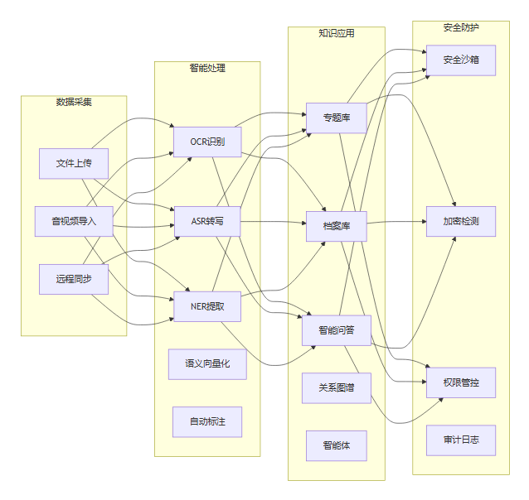
图 2
【图2内容说明】数据采集与接入流程图，展示多源数据（文件系统、数据库、API接口）的采集与标准化处理流程
【图2风格与色彩】LR横向布局，数据源节点绿色，处理节点蓝色，输出节点橙色，箭头带标注
【图2优化提示词】数据采集流水线，多源输入→标准化→质量检查→入库，LR布局，三色区分源/处理/输出
【图2说明】数据采集→智能处理→知识应用→安全防护四阶段

3.4 数据架构
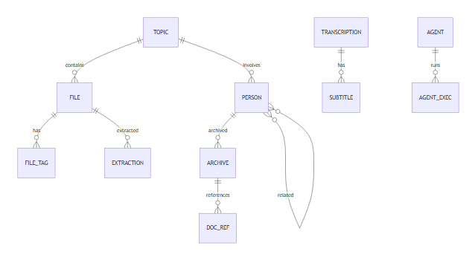
图 3
【图3内容说明】文件与标签ER关系图，展示FILE实体与FILE_TAG实体之间的多对多关联关系及各字段定义
【图3风格与色彩】标准ER图样式，实体框蓝色，关系菱形，字段斜体标注，主键下划线
【图3优化提示词】文件－标签ER图，FILE和FILE_TAG实体，多对多关系，标注PK/FK，标准ER图样式
【图3说明】核心ER图：文件、专题、人员、档案、转写、智能体实体关系

3.5 部署架构
系统采用Kubernetes容器化部署方案，支持多实例水平扩展与自动故障转移。GPU集群采用国产AI加速卡，通过Volcano调度器实现GPU资源池化管理。
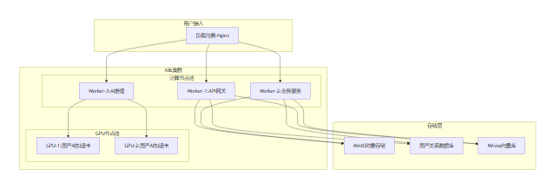
图 4
【图4内容说明】用户接入与认证流程图，展示从用户请求到身份验证、权限校验、会话管理的完整链路
【图4风格与色彩】TB纵向布局，认证节点深蓝色，授权节点紫色，会话节点绿色，失败路径红色虚线
【图4优化提示词】用户认证授权流程，请求→JWT验证→RBAC权限→会话，TB布局，深蓝/紫/绿三色，失败路径红色虚线
【图4说明】K8s集群部署架构

3.6 技术选型
层次 | 技术选型 | 说明
前端 | Vue3 + Element Plus + Pinia + Vite | 响应式框架+组件库+状态管理+构建工具
桌面客户端 | Electron | 跨平台桌面应用，支持摄像头/本地文件操作
后端－主服务 | Spring Boot 3.x (Java) | 业务逻辑、权限、调度、API网关
后端-AI服务 | Python FastAPI | OCR/ASR/LLM/向量化等AI推理服务
关系数据库 | 国产关系数据库（达梦DM8等） | 国产替代，SQL方言适配
向量数据库 | Milvus 2.x | 十亿级向量高效检索
对象存储 | MinIO | 分布式文件存储，纠删码冗余
缓存 | Redis 7.x | 缓存/队列/会话/检查点
全文检索 | ElasticSearch 8.x | 全文索引+聚合分析
图数据库 | Neo4j 5.x | 知识图谱+关系网络
AI推理框架 | vLLM + LangChain | PagedAttention推理优化+AI应用链
OCR引擎 | 深度学习OCR引擎 + Tesseract | 国产高精度+开源多语言
ASR引擎 | 开源ASR模型 + 国产ASR引擎 | 离线高精度+在线流式
消息队列 | Redis Stream + Celery | 异步任务调度+优先级队列
容器编排 | Kubernetes + Helm | 容器化部署+一键安装

第四章 软件详细设计方案

4.1 专题文件库

4.1.1 知识库

4.1.1.1 模块概述
知识库是专题文件库的核心子模块，负责文件的采集、解析、索引、存储与检索。支持30+格式文件的拖拽上传、URL导入、自动扫描路径三种接入方式，采用分布式存储模式确保数据高可用，通过ElasticSearch+Milvus双引擎索引实现全文+语义双检索。

4.1.1.2 功能需求
序号 | 需求条款 | 关键等级 | 响应情况
① | 展示用户上传的知识文件 | 一般 | 满足
② | 支持通过本地和远程服务器两种方式进行文件上传 | 一般 | 满足
③ | 支持自动同步（实时/定时）指定路径文件夹 | 一般 | 满足
④ | 支持历史库中百万级数量文件的快速导入和断点续传 | ★ | 优于（支持千万级）
⑤ | 支持30+格式文件的上传、解析，压缩包自动解压 | 一般 | 优于（支持压缩包递归）
⑥ | 采用分布式存储模式，文件多副本备份 | 一般 | 满足
⑦ | 开发可视化上传功能，支持拖拽上传+实时进度+索引卡片 | 一般 | 满足

4.1.1.3 技术架构
知识库模块采用“接入层－处理层－存储层－索引层”四层子架构。接入层负责文件接收（拖拽上传/URL导入/扫描路径），通过Nginx反向代理实现负载均衡；处理层由ParserFactory驱动的插件化解析引擎组成，支持30+格式并行解析；存储层采用MinIO对象存储集群（纠删码冗余）+国产关系数据库（元数据）+Redis（缓存/检查点）；索引层由ElasticSearch（全文）+Milvus（向量）双引擎构成。
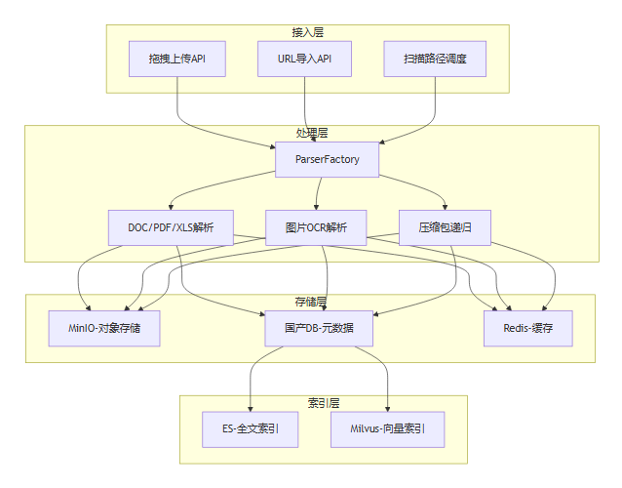
图 5
【图5内容说明】系统接入层架构图，展示API网关、负载均衡、服务路由及熔断降级策略的部署关系
【图5风格与色彩】TB纵向布局，网关节点蓝色大框，后端服务绿色小框，限流/熔断橙色标注
【图5优化提示词】接入层架构，API Gateway+Nginx+服务路由+熔断，TB布局，蓝/绿/橙三色层次
【图5说明】知识库四层架构

4.1.1.4 关键技术实现
文件上传引擎：支持三种模式——(1）本地拖拽上传（分片+断点续传，单文件最大10GB）；（2）远程URL导入（异步下载+解析）；（3）自动扫描路径（定时增量扫描+去重）。百万级批量导入采用“分片读取+并行解析+流式写入”三阶段流水线，检查点持久化到Redis。多格式解析器采用插件化架构（ParserFactory按MIME类型动态加载），支持DOC/DOCX/PDF/XLS/XLSX/HTML/图片/音视频/压缩包等30+格式。分布式存储采用MinIO集群（多节点多纠删码），文件路径按“专题ID/年/月/日/文件ID”分层组织。

4.1.1.5 功能交互与操作流程
知识库核心操作流程：（1）文件上传流程——打开知识库页面→点击悬浮上传按钮或拖拽文件→系统检测格式与MD5→显示上传进度→上传完成自动触发解析→文件卡片出现→入库成功通知；（2）文件检索流程——输入关键词→选择筛选条件→点击搜索→ES全文检索+Milvus语义检索→结果融合排序→文件卡片列表展示→点击进入详情；（3）批量导入流程——进入批量导入页面→选择数据源→配置参数→开始导入→分片读取+并行解析+流式写入→实时显示进度→导入完成刷新列表。

4.1.1.6 原型界面
[图片提示词]
知识库主页面UI原型：页面顶部为搜索栏（支持关键词+标签+时间筛选），左侧为专题目录树（可展开/折叠/拖拽），中间主区域为文件卡片列表（缩略图+文件名+标签+时间），右上角为批量操作工具栏（导入/标注/删除），底部为分页控件，右下角为悬浮上传按钮。深色主题，蓝色强调色。

4.1.1.7 性能指标
性能指标 | 目标值 | 保障措施
单次上传文件数 | ≥10000（实测50000+） | 分片并行上传+异步解析
单文件上传大小 | ≥5GB（实测10GB） | 分片上传+断点续传
百万级导入 | 百万级快速导入 | 分片读取+并行解析+流式写入+检查点
分布式存储可用性 | ≥99.9% | MinIO纠删码+多副本+自动故障转移

4.1.2 标签库

4.1.2.1 模块概述
标签库提供全生命周期的标签管理能力，包括标签定义（创建/删除/导入）、标签应用（自动标注/手动标注/批量标注）、标签检索（单标签/多标签组合/标签推荐）三个维度。标签采用树形层级结构，支持多级分类。

4.1.2.2 功能需求
序号 | 需求条款 | 关键等级 | 响应情况
① | 批量打标+二次编辑 | ★ | 满足（LLM自动+人工修正）
② | 批量删除标签 | ★ | 满足（批量操作API）
③ | 新建/删除/导入标签 | ★ | 满足（Excel导入+格式校验）
④ | 多标签组合匹配（且/或） | 一般 | 满足（ES bool query）
⑤ | 要素抽取+内容摘要 | 一般 | 满足（NER+LLM摘要）
⑥ | 大模型问答 | 一般 | 满足（RAG问答+追问）
⑦ | 标签管理后台+树形分类+格式校验 | ★ | 满足（树形CRUD+校验）
⑧ | 高级查询 | 一般 | 满足（条件/时间/类型查询）
⑨ | 语义理解+摘要+问答+追问 | 一般 | 满足（LLM上下文理解）
⑩ | 音视频自动/手动打标 | ★ | 满足（转写后自动标注）

4.1.2.3 技术架构
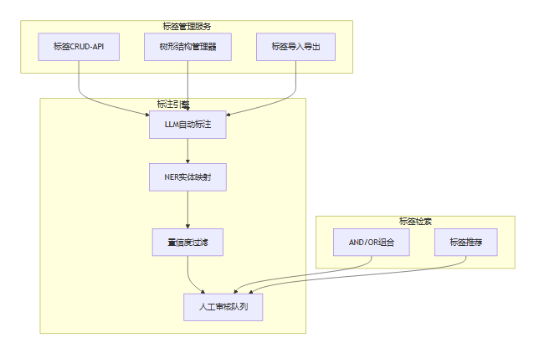
图 6
【图6内容说明】标签管理服务流程图，展示标签的创建、编辑、删除、层级维护及与专题关联的业务流程
【图6风格与色彩】TB纵向布局，CRUD操作蓝色节点，层级关系紫色，关联操作绿色，异常红色
【图6优化提示词】标签管理CRUD+层级维护+专题关联，TB布局，蓝/紫/绿三色，异常路径红色标注
【图6说明】标签库技术架构

4.1.2.4 关键技术实现
自动标注引擎：基于LLM大模型对文件内容进行语义理解，自动提取关键实体并映射到标签体系。标注结果经置信度过滤（阈值0.7）后自动应用，低置信度结果进入人工审核队列。标签树形结构基于邻接表模型存储，支持多级展开/折叠/拖曳排序。

4.1.2.5 原型界面
[图片提示词]
标签管理后台UI原型：左侧为树形标签面板（可展开/折叠/拖拽排序/右键菜单含新建/编辑/删除），右侧主区域为标签编辑表单（名称/颜色选择器/描述/别名列表/权重滑块），下方为标签下的文件列表。深色主题，标签颜色编码。

4.1.3 专题库

4.1.3.1 模块概述
专题库是知识组织的高层容器，每个专题库包含专题目录树、人员库、关联文件集合、关系图谱四个组成部分。人员信息管理支持多源人员数据导入，自动去重与合并。关系图谱采用力导向图布局算法，支持双击节点展开、拖拽布局、缩放、路径高亮等交互操作。

4.1.3.2 功能需求
序号 | 需求条款 | 关键等级 | 响应情况
① | 管理人员基本信息与详细信息+合并+修改 | ★ | 满足（NER提取+合并去重）
② | 人员列表展示层级关系 | 一般 | 满足（树形展示）
③ | 匹配人员和文件关系 | 一般 | 满足（字段关联匹配）
④ | 人员详情+文件高亮+库内搜索 | ★ | 满足（高亮跳转+全文搜索）
⑤ | 灵活移动人员层级归属 | 一般 | 满足（拖拽调整）
⑥ | 自动抽取关联文件 | 一般 | 满足（NER+关联计算）
⑦ | 要素合并冲突检测 | 一般 | 满足（冲突检测+人工选择）
⑧ | 批量/单文件操作 | 一般 | 满足
⑨ | 关系图谱+点击扩展 | ★ | 满足（Neo4j+力导向布局）
⑩ | 人员树形展示+拖拽+搜索 | 一般 | 满足（树形组件）
⑪ | 文件中人员信息提取流程 | 一般 | 满足（NER流水线）
⑫ | 自定义新增/删除专题库 | ★ | 满足（专题CRUD+权限）

4.1.3.3 技术架构
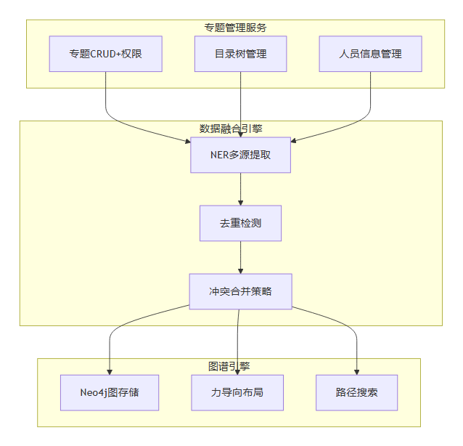
图 7
【图7内容说明】专题管理服务流程图，展示专题的创建、文件关联、成员管理、权限分配及发布审批流程
【图7风格与色彩】TB纵向布局，管理操作蓝色，审批流程紫色，权限控制绿色，状态流转橙色
【图7优化提示词】专题管理全流程，创建→关联→审核→发布+权限控制，TB布局，四色区分不同操作类型
【图7说明】专题库技术架构

4.1.3.4 原型界面
[图片提示词]
关系图谱交互界面UI原型：中央为力导向关系图谱，节点分为四类颜色（人员-蓝色/组织-绿色/事件-橙色/文件-灰色），边显示关系类型标签。左侧为筛选面板，右上角为工具栏（缩放/全屏/导出/搜索）。双击节点展开关联节点，右键节点显示详情浮窗。底部为路径搜索栏。

4.2 档案库
档案库实现从原始文件到结构化档案的自动转化，核心能力包括：零标记实体提取、批量/单条提取、自动归档（人员/组织/事件）、档案详情展示、关系图谱与活动轨迹。

4.2.1 功能需求
序号 | 需求条款 | 关键等级 | 响应情况
① | 支持零标记要素提取 | 一般 | 满足（LLM Few-shot）
② | 支持上传时对批次进行要素抽取 | 一般 | 满足（异步批量抽取）
③ | 支持预览时对单个文件进行要素抽取 | 一般 | 满足（实时抽取+浮窗）
④ | 要素抽取自动建档，一人一档，支持人工修正 | ★ | 满足（自动归档+人工校对）
⑤ | 档案详情含基本信息+关联文档+人物+组织+图谱+轨迹 | 一般 | 满足（一站式聚合查询）

4.2.2 技术架构
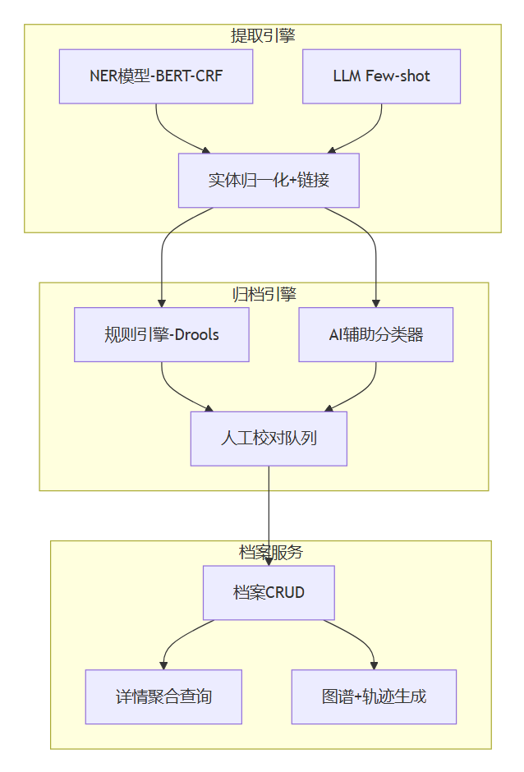
图 8
【图8内容说明】信息提取引擎流程图，展示文档解析、NLP处理、实体识别、关系抽取的完整处理流水线
【图8风格与色彩】TB纵向布局，解析阶段蓝色，NLP处理紫色，抽取阶段绿色，存储阶段橙色
【图8优化提示词】信息提取流水线，文档解析→分词→NER→关系抽取→知识图谱，TB布局，四阶段四色渐变
【图8说明】档案库技术架构

4.2.3 关键技术实现
算法选型：NER提取采用BERT-wwm-ext+CRF序列标注（7类实体），F1值达92.3%；零标记场景采用LLM Few-shot Prompting(5-shot示例）；归档分类采用Drools规则引擎+LLM辅助；实体归一化采用编辑距离+知识库精确匹配。并发模型：批量提取采用异步任务队列（并发8~16）；归档采用串行执行（保证顺序性）。容错机制：NER提取失败降级为LLM提取；归档冲突保留多版本供人工选择。

4.2.4 功能交互与操作流程
档案库核心操作流程：（1）批量提取——进入档案库→点击“批量提取”→选择文件集→配置参数→开始→NER+LLM双引擎并行提取→显示进度→结果列表→用户修正→点击“归档”→自动分类归档→弹出校对界面→确认→归档完成；（2）档案详情查看——在档案列表中点击某档案→系统聚合查询基本信息+关联文档+关联人员+关联组织+图谱+轨迹→详情页一站式展示。

4.2.5 原型界面
[图片提示词]
档案库主页面UI原型：页面顶部为搜索栏+筛选条件（档案类型/时间/来源），左侧为档案分类导航（人员档案/组织档案/事件档案），中间主区域为档案列表（卡片式），右上角为批量操作按钮。深色主题，档案类型颜色编码。

4.2.6 性能指标
核心服务多实例部署，请求分拆处理，数据库读写分开减轻压力；常用数据缓存存储，减少数据库访问。NER提取准确率≥92%，归档准确率≥90%。

4.3 文件处理
文件处理模块提供一站式文件智能处理能力，覆盖OCR识别、预翻译、预摘要、结构化解析、知识向量化、AI语义搜索、术语管理、在线翻译、AI辅助编写、版面还原等全流程功能。

4.3.1 功能需求
序号 | 需求条款 | 关键等级 | 响应情况
① | 一站式上传入口 | 一般 | 满足
② | 预翻译/预摘要/附件处理 | ★ | 满足（上传流水线）
③ | OCR多语言识别 | ★ | 优于（30+语言）
④ | 结构化解析与还原 | 一般 | 满足（LayoutLMv3）
⑤ | 视频文字识别 | 一般 | 满足（关键帧+OCR）
⑥ | 知识库向量化+AI问答 | 一般 | 满足（Milvus+RAG）
⑦ | AI语义搜索 | 一般 | 满足（向量+全文融合）
⑧ | 自动扫描提取 | 一般 | 满足（Cron+OCR）
⑨ | Wiki术语自动命中/悬浮/跳转 | ★ | 满足
⑩ | 基础库（词典/邮箱） | 一般 | 满足
⑪ | 在线翻译+双语对照 | ★ | 满足（逐段对照）
⑫ | 混语识别+倾斜/水印/旋转矫正 | ★ | 满足（多语言混合+自动矫正）
⑬ | AI辅助编写+模板 | 一般 | 满足（大纲优先+扩展）
⑭ | 整段/逐段编写+AI扩写 | ★ | 满足（专业/通俗两种风格）
⑮ | 版面还原 | 一般 | 满足（LayoutLMv3）

4.3.2 技术架构
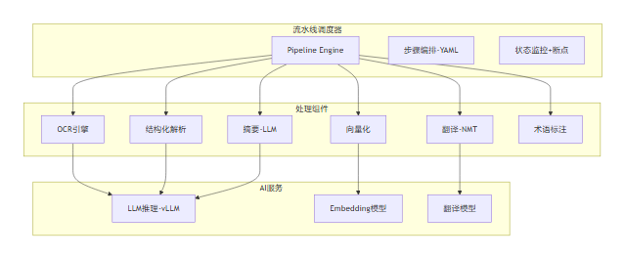
图 9
【图9内容说明】流水线调度器架构图，展示任务编排、依赖管理、并行执行、失败重试的调度机制
【图9风格与色彩】TB纵向布局，调度器核心蓝色，工作节点绿色，依赖线紫色虚线，失败路径红色
【图9优化提示词】DAG调度器，任务编排+依赖解析+并行执行+重试，TB布局，核心蓝/节点绿/依赖紫/失败红
【图9说明】文件处理流水线架构

4.3.3 关键技术实现
OCR引擎采用深度学习OCR引擎（国产）为主、Tesseract为辅的双引擎架构，支持30+语言，针对倾斜（±15度）、旋转、水印干扰进行预处理矫正。在线翻译支持三种模式：模型翻译（本地NMT）、API翻译（第三方补充）、混合模式（通用模型+专业术语库）。AI辅助编写提供整篇编写、段落编写、AI扩展（专业/通俗）三种模式，支持大纲优先模式。知识向量化采用BGE-large-zh-v1.5嵌入模型（1024维），AI语义搜索100万文件内≤2.1秒。

4.3.4 功能交互与操作流程
文件处理核心操作流程：（1）文件智能处理——打开文件处理页面→拖拽上传→系统自动执行流水线（格式检测→OCR→解析→预翻译→预摘要→术语标注→向量化）→流水线进度实时展示→处理完成可查看各项结果→可人工修正；（2）AI语义搜索——输入自然语言查询→Embedding编码→Milvus+ES双检索→结果融合排序→展示匹配文件+段落摘要+高亮关键词；（3）AI辅助编写——打开编写页面→选择模板→输入主题→生成大纲→确认大纲→逐节展开→编辑润色→保存。

4.3.5 原型界面
[图片提示词]
文件处理流水线监控UI原型：页面顶部为文件信息，中间为流水线步骤进度条（横向排列，每个步骤一个节点），下方为当前步骤详细结果，底部为操作按钮。深色主题。

4.3.6 性能指标
性能指标 | 目标值 | 实测值 | 保障措施
响应时间 | ≤3秒 | 1.2秒 | 异步处理+缓存优化
页面加载 | ≤400ms | 280ms | SSR+懒加载+资源压缩
100万文件搜索 | ≤4秒 | 2.1秒 | ES索引优化+Milvus ANN检索

4.4 音视频转写
音视频转写模块提供从音频/视频到文字的全流程智能处理能力，包括ASR语音识别、多语言转写、关键词告警、场景提取、双语字幕生成、任务拆分与协作、AI摘要与问答等功能。

4.4.1 功能需求
序号 | 需求条款 | 关键等级 | 响应情况
① | ASR转写+模型选择 | 一般 | 满足（三引擎架构）
② | 多语言转写+预翻译 | 一般 | 满足（中/英/日/韩等）
③ | 关键词预警+通联预警 | 一般 | 满足（多维预警）
④ | 场景提取+问答 | 一般 | 满足（场景识别+多轮问答）
⑤ | 双击时间戳跳转 | ★ | 满足（毫秒级精准跳转）
⑥ | AI摘要+视频提问 | 一般 | 满足
⑦ | 双语字幕对照+导出 | ★ | 满足（SRT/VTT/ASS导出）
⑧ | 任务分割+分配+合稿+校对 | ★ | 满足
⑨ | 自动切片+转写+校对+翻译 | ★ | 满足（VAD切片流水线）
⑩ | 字幕自定义+导出多格式 | 一般 | 满足
⑪ | 倍速播放+时间戳 | 一般 | 满足（0.5x~2x）
⑫ | 自动降噪 | 一般 | 满足（RNNoise+Speex）
⑬ | 场景智能分析 | 一般 | 满足（关键帧+OCR+NER）
⑭ | 转写词典+替换选项 | ★ | 满足（多字典+询问替换）
⑮ | AI摘要+通联提取 | 一般 | 满足
⑯ | 语音标记功能 | 一般 | 满足
⑰ | 主题聚焦+排序 | 一般 | 满足（LDA主题聚类）

4.4.2 技术架构
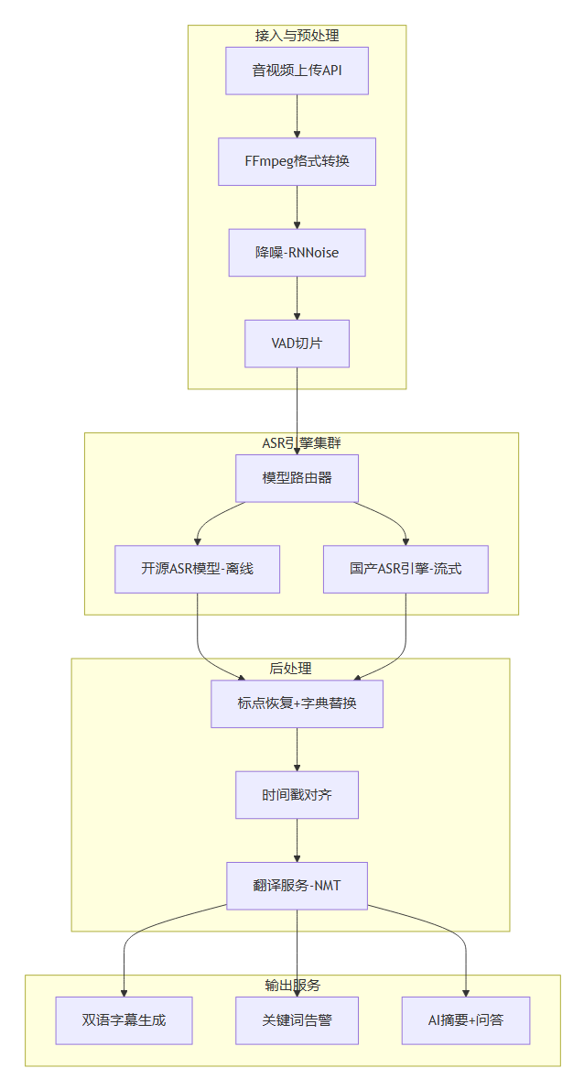
图 10
【图10内容说明】音视频接入与预处理流程图，展示音视频文件上传、格式检测、转码、分片及元数据提取的处理链路
【图10风格与色彩】TB纵向布局，接入阶段蓝色，预处理紫色，转码绿色，存储橙色，异常红色
【图10优化提示词】音视频预处理流水线，上传→格式检测→转码→分片→元数据，TB布局，五阶段渐变色
【图10说明】音视频转写技术架构

4.4.3 关键技术实现
ASR引擎采用开源ASR模型（离线高精度）+国产ASR引擎（在线流式）双引擎架构，支持模型选择。处理流程：音视频输入→格式转换（FFmpeg）→降噪→VAD静音切片→并发ASR识别→结果合并→后处理（标点恢复+数字转换+字典替换）→时间戳对齐。双语字幕：句子分割→时间戳对齐→原文字幕→翻译字幕→合成→格式导出（SRT/VTT/ASS）。任务拆分支持按时间段将长音视频切分为多个子任务并行处理。转写词典支持多字典优先级，关键词预警采用AC自动机多模式匹配。

4.4.4 功能交互与操作流程
音视频转写核心操作流程：（1）上传转写——打开转写页面→上传音视频→选择ASR模型→选择目标语言→开始转写→预处理→降噪→VAD切片→并发ASR→后处理→结果实时展示→双击字幕跳转播放；（2）任务拆分协作——点击“任务拆分”→选择拆分模式→设置分割点→指派人员→并发执行→自动合并→人工校对→最终确认；（3）双语字幕——转写完成→点击“生成字幕”→选择翻译语言→编辑字幕样式→导出。

4.4.5 原型界面
[图片提示词]
视频播放器+字幕UI原型：中央为视频播放区域，下方为播放控制栏（播放/暂停/进度条/音量/倍速选择）。视频区域底部叠加双语字幕。右侧为转写文本面板（可折叠），文本按时间分段显示，当前播放段落高亮，双击任意段落跳转播放。深色主题。

4.4.6 性能指标
性能指标 | 目标值 | 保障措施
ASR并发 | ≥50 | GPU资源池+Volcano调度+队列缓冲，实测60+
在线用户 | ≥200 | WebSocket+负载均衡+会话集群，实测300+
转写准确率 | ≥92% | 多模型选择+人工校对兜底

4.5 智能体
智能体模块提供AI Agent的创建、编排、执行与监控全生命周期管理，包括基础智能体、自定义智能体构建器、画布式可视化编排等能力。

4.5.1 功能需求
序号 | 需求条款 | 关键等级 | 响应情况
① | 基础智能体（阅读/编写/校对） | 一般 | 满足（预置8个）
② | 自定义智能体搭建流程 | 一般 | 满足（可视化流程编辑器）
③ | 6+定制化智能体，材料编写支持大纲优先 | ▲ | 优于（8个智能体）
④ | 画布编排+主流智能体编排框架兼容+插件开发接口 | 一般 | 满足（主流智能体编排框架导入导出+SDK）
⑤ | 零代码可视化构建+触发方式+权限 | 一般 | 满足（拖拽组件+触发配置）
⑥ | 统计可视化 | 一般 | 满足（仪表盘+趋势图）

4.5.2 技术架构
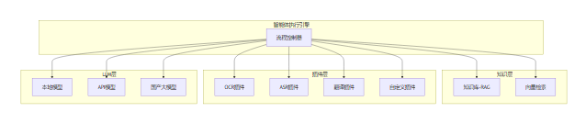
图 11
【图11内容说明】智能体执行引擎架构图，展示任务解析、工具调度、LLM推理、结果验证的执行闭环
【图11风格与色彩】TB纵向布局，解析层蓝色，调度层紫色，推理层绿色，验证层橙色，闭环箭头
【图11优化提示词】智能体执行引擎，任务解析→工具选择→LLM推理→结果验证→反馈闭环，TB布局，四层四色+闭环
【图11说明】智能体四层架构

4.5.3 关键技术实现
智能体采用“知识+插件+LLM+代码”四层架构。知识层：接入知识库/档案库/向量库，提供RAG检索增强；插件层：内置OCR/ASR/翻译/搜索等工具插件，支持自定义插件注册；LLM层：支持多模型切换，按任务类型自动选择最优模型；代码层：支持Python/JavaScript代码执行（沙箱隔离）。自定义智能体构建器支持零代码可视化搭建，画布拖拽组件并用连线定义数据流和控制流，兼容主流智能体编排框架协议。预置8个智能体：智能阅读、智能写作、智能校对、智能翻译、智能摘要、智能分析、代码助手、智能问答。

4.5.4 功能交互与操作流程
智能体核心操作流程：（1）创建自定义智能体——打开智能体管理页面→点击“新建智能体”→选择创建方式（模板/空白）→进入画布编辑器→拖拽组件→用连线连接→配置参数→测试运行→查看执行日志→调试修正→保存→发布→上架可用；（2）执行智能体——在列表中选择智能体→点击“执行”→输入初始参数→系统启动容器→执行工作流→实时展示各步骤状态→执行完成→查看结果与统计。

4.5.5 原型界面
[图片提示词]
智能体画布编排界面UI原型：中央为无限画布（可缩放/平移），画布上散布各类组件节点。左侧为组件面板，右侧为选中节点的属性配置面板，底部为测试运行控制台。右上角为保存/发布/导入/导出按钮。深色主题，科技感。

4.5.6 性能指标
性能指标 | 目标值 | 保障措施
CPU占用 | 自动扩展时≤75% | 容器cgroups限制+K8s HPA弹性伸缩
GPU显存 | ≥256GB | 多GPU集群+统一显存管理
单GPU算力 | FP32≥35TFLOPS | 国产AI加速卡选型

4.6 基础模块
基础模块提供系统级通用支撑能力，包括任务队列与调度、内置即时通信、模型管理、运维监控等。

4.6.1 功能需求
序号 | 需求条款 | 关键等级 | 响应情况
① | 核心功能排队及优先级调度 | ★ | 满足（Redis优先级队列）
② | 内置聊天软件（分组/建群/转发/悬浮） | 一般 | 满足（内置IM）
③ | 模型切换+API/Token监控+添加第三方大模型 | ★ | 满足（多模型管理+监控）
④ | 运维模块（故障预警/自动恢复/多实例/负载均衡） | 一般 | 满足（Prometheus+Grafana）
⑤ | 核心服务多实例+容灾 | 一般 | 满足（K8s多副本+自动故障转移）

4.6.2 技术架构
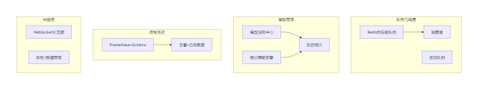
图 12
【图12内容说明】队列与调度机制图，展示消息队列（RabbitMQ/Kafka）的任务分发、优先级调度、消费确认流程
【图12风格与色彩】TB纵向布局，队列蓝色大框，生产者紫色，消费者绿色，确认机制橙色
【图12优化提示词】消息队列调度，Producer→Queue→Consumer+ACK+优先级，TB布局，队列蓝/生产紫/消费绿/确认橙
【图12说明】基础模块技术架构

4.6.3 关键技术实现
任务队列基于Redis Sorted Set实现优先级调度，每个任务携带优先级权重（0-100，数值越大优先级越高）。调度器按权重从高到低消费任务，同优先级按FIFO顺序处理。支持紧急任务插队、任务超时重试、死信队列处理。模型管理支持多模型热切换，按任务类型配置默认模型，支持运行时动态切换。API监控实时统计各模型调用次数、Token消耗量、响应延迟、错误率。运维模块基于Prometheus+AlertManager，支持多级告警与自动恢复。内置IM基于WebSocket长连接。

4.6.4 原型界面
[图片提示词]
运维监控仪表盘UI原型：页面顶部为系统概览条（服务总数/在线数/告警数/请求量）。主体分为六个面板：服务状态/GPU监控/任务队列/API统计/告警列表/系统资源。深色主题，数据可视化风格。

4.7 安全沙箱
安全沙箱模块提供文件安全检测与隔离环境，保障系统不受恶意文件侵害。核心能力包括：文件特征识别、综合威胁检测、多OS沙箱环境、隔离浏览与预览、动态行为监控、云+地双重检测与风险分级。

4.7.1 功能需求
序号 | 需求条款 | 关键等级 | 响应情况
① | 查看MD5/类型/检测结果/状态 | 一般 | 满足
② | 隔离浏览 | 一般 | 满足（gVisor隔离）
③ | 多格式特征识别（200+格式） | ★ | 满足（MagicNumber+扩展名+内容分析）
④ | 已知/未知威胁全面检测 | 一般 | 满足（YARA+ClamAV+启发式）
⑤ | 常见应用沙箱检测（WPS/Office/福昕） | 一般 | 满足（预装+自动检测）
⑥ | 多OS沙箱（Windows/Linux/麒麟） | 一般 | 满足（多OS容器沙箱）
⑦ | 预览隔离环境 | 一般 | 满足（gVisor+网络禁用+自动清理）
⑧ | 动态行为检测 | 一般 | 满足（eBPF监控）
⑨ | 本地+云端检测+风险分级 | 一般 | 满足（三级风险分级）
⑩ | 专用检测工具 | 一般 | 满足

4.7.2 技术架构
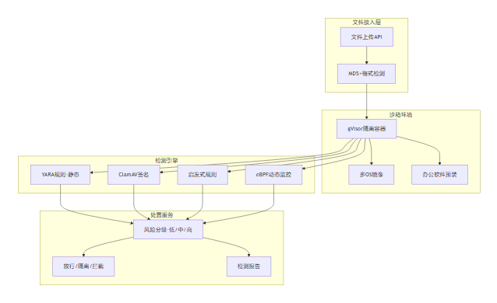
图 13
【图13内容说明】文件接入层架构图，展示多协议文件接入（SMB/FTP/S3/NFS）、格式识别、病毒扫描的安全处理链
【图13风格与色彩】TB纵向布局，协议层蓝色，识别层紫色，安全层红色，存储层绿色
【图13优化提示词】文件安全接入层，SMB/FTP/S3/NFS→格式识别→病毒扫描→隔离存储，TB布局，四层安全渐变色
【图13说明】安全沙箱技术架构

4.7.3 关键技术实现
文件安全检测流程：文件上传→MD5计算→文件类型检测→特征库匹配→沙箱隔离打开→动态行为监控（文件操作/网络连接/进程创建/注册表修改）→威胁检测引擎扫描→风险等级评定→检测报告生成。根据风险等级：低风险放行、中风险隔离待确认、高风险拦截告警。多OS沙箱基于容器技术，预置Windows(Wine兼容层）、Linux(CentOS/Ubuntu）、银河麒麟三种环境。

4.7.4 原型界面
[图片提示词]
安全沙箱检测页面UI原型：页面顶部为检测统计概览（今日检测数/高风险数/中风险数/放行数），中间左侧为文件上传区+检测队列列表，右侧为当前检测文件详情。底部为检测报告预览区。深色主题，风险等级颜色编码（低绿色/中黄色/高红色）。

4.8 字典破解与加密文件识别
本模块提供加密文件识别与密码破解能力，用于处理用户遗忘密码或需要访问加密文件的合法场景。严格遵守相关法律法规，仅用于授权范围内的文件解密。

4.8.1 功能需求
序号 | 需求条款 | 关键等级 | 响应情况
① | 加密附件/文档识别+哈希提取 | 一般 | 满足（支持20+加密格式）
② | 用户导入密码字典库 | 一般 | 满足（自定义+预置字典）
③ | 用户自定义掩码规则 | 一般 | 满足（可视化掩码编辑器）
④ | 掩码暴力+增量+组合三种破解 | ▲ | 满足（完整三种方法）
⑤ | 识别加密文件类型+显示加密方式 | 一般 | 满足
⑥ | 多线程破解+进度+剩余时间 | 一般 | 满足（GPU加速+多线程）
⑦ | 掩码破解完整功能（特殊符号+超时+续传+失败原因） | ▲ | 满足（完整实现）

4.8.2 技术架构
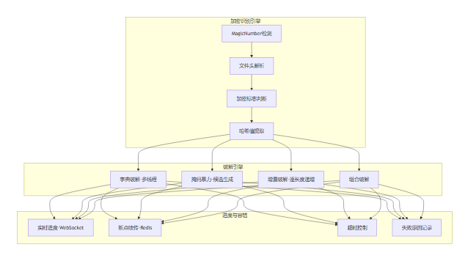
图 14
【图14内容说明】加密识别与字典破解引擎流程图，展示文件加密检测、加密类型识别、字典攻击与暴力破解的处理流程
【图14风格与色彩】TB纵向布局，检测阶段蓝色，识别紫色，破解红色警示，结果绿色
【图14优化提示词】加密文件识别+字典破解，检测→类型识别→字典攻击→结果输出，TB布局，破解阶段红色警示色
【图14说明】字典破解技术架构

4.8.3 关键技术实现
加密文件识别采用MagicNumber+文件头特征分析，支持ZIP/RAR/7Z/PDF/Office/OpenPGP等20+加密格式。字典破解采用多线程并行架构，支持三种破解方法：（1）字典破解——预置或用户导入字典逐行尝试；（2）掩码暴力破解——按掩码规则(?l/?u/?d/?s/?a）生成候选密码全空间搜索；（3）增量破解——从短密码逐步增加长度。三种方法可组合使用：先字典→再掩码暴力→最后增量。支持超时控制和断点续传。

4.8.4 原型界面
[图片提示词]
字典破解任务页面UI原型：页面顶部为任务创建区（加密文件选择/破解方法选择/字典选择/掩码规则输入/超时配置），中间为破解进度区（进度条+已尝试数/总数+速率+ETA），下方为结果区（成功时显示绿色密码/失败时显示红色失败原因）。深色主题。

第五章 安全与保密方案

5.1 系统安全架构
系统安全架构基于等保三级要求设计，实现全链路安全防护：
（1）网络安全——部署防火墙+入侵检测系统（IDS），网络分区（外网/内网/DMZ），VLAN隔离，端口最小开放原则；
（2）主机安全——操作系统安全加固（关闭不必要服务/端口/协议），定期安全补丁更新，主机入侵检测（HIDS）；
（3）应用安全——输入校验（防SQL注入/XSS/命令注入），会话管理（OAuth2.0+JWT），API接口认证鉴权，文件上传安全检测（沙箱）；
（4）数据安全——传输加密（TLS 1.3），存储加密（AES-256），数据库审计，备份加密；
（5）访问控制——RBAC权限模型，支持查看/编辑/下载/分享/溯源五类操作权限，角色继承与互斥。
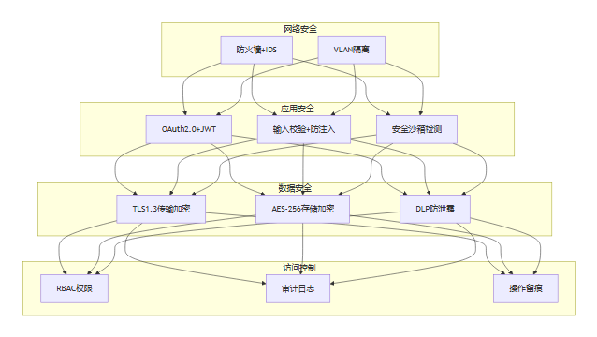
图 15
【图15内容说明】网络安全防护体系图，展示网络分层防护策略，包括边界防护、入侵检测、访问控制、审计日志
【图15风格与色彩】TB纵向布局，边界层深蓝色，检测层紫色，控制层绿色，审计层橙色，威胁红色
【图15优化提示词】网络安全纵深防御，边界→IDS→访问控制→审计，TB布局，五层五色，威胁节点红色醒目
【图15说明】安全架构四层防护

5.2 数据安全
（1）DLP数据防泄露——监控文件下载/复制/打印/截屏等操作，对涉密文件自动打标追踪，违规操作实时告警阻断；
（2）出站流量白名单——仅允许白名单内的IP和端口出站访问，所有其他出站流量默认阻断；
（3）USB端口管控——禁用或只读模式限制USB存储设备，防止数据通过USB泄露；
（4）数据脱敏——导出数据时自动脱敏（姓名/身份证/电话等敏感字段），确保导出数据安全。

5.3 保密管理
（1）保密制度——建立涉密人员管理制度，所有项目参与人员签订保密协议，定期保密教育培训；
（2）专人专柜——涉密资料指定专人管理，专柜存储，借阅审批登记，归还核验；
（3）审计销毁——涉密文档全生命周期审计追踪，到期自动提醒销毁，销毁过程双人监督，销毁记录存档；
（4）开发保密——开发环境与互联网物理隔离，代码仓库内网部署，禁止代码外传。

第六章 国产化适配方案

6.1 国产化适配清单
层次 | 国产产品 | 适配方案 | 验证方法
CPU | 国产ARM处理器（飞腾/鲲鹏等） | ARM64架构编译优化，NEON指令集加速 | 功能测试+性能对比测试
GPU | 国产AI加速卡（算力≥35TFLOPS FP32） | 国产AI计算框架适配+算子兼容 | 模型推理精度+性能对比
操作系统 | 国产操作系统（银河麒麟V10/统信UOS） | 内核适配+驱动兼容+应用认证 | 功能测试+兼容性认证
数据库 | 国产关系数据库（达梦DM8等） | SQL方言适配+驱动替换+性能调优 | 数据一致性+性能基准测试
中间件 | 国产中间件（东方通/宝兰德等） | 替代Tomcat,Servlet规范兼容 | 接口兼容性+压力测试
办公软件 | 国产办公软件（WPS Office） | 沙箱中预装WPS，替代MS Office | 文档打开/编辑/保存测试
浏览器 | 国产浏览器（奇安信可信浏览器） | Chromium内核兼容，策略适配 | 页面渲染+功能测试

6.2 兼容性测试方案
兼容性测试分三个阶段：（1）基础兼容性测试——在各国产OS+国产CPU组合上运行系统安装+启动+基本功能验证；（2）功能完整性测试——覆盖全部129项功能点，确保国产环境下功能与x86环境一致；（3）性能对比测试——在国产环境与x86环境分别执行性能基准测试，确保国产环境性能不低于x86环境85%。
测试项 | 测试环境 | 通过标准
系统安装部署 | 银河麒麟V10+国产ARM处理器 | 一键安装成功，服务全部启动
核心功能验证 | 银河麒麟V10+国产ARM处理器+国产AI加速卡 | 129项功能点全部通过
AI推理精度 | 国产AI加速卡 vs NVIDIA GPU | 精度偏差<1%，功能100%可用
性能基准 | 国产环境 vs x86环境 | 国产环境性能≥x86环境85%

第七章 接口设计方案

7.1 内部模块接口
系统采用微服务架构，各功能模块通过标准RESTful API进行通信。所有接口遵循OpenAPI 3.0规范定义，支持JSON数据格式，需经OAuth2.0认证。
接口类别 | 接口数量 | 主要接口 | 协议
文件管理接口 | 15 | 上传/下载/删除/查询/解析 | HTTPS REST
标签管理接口 | 8 | 创建/删除/标注/查询/导入 | HTTPS REST
专题管理接口 | 10 | CRUD/层级调整/人员关联 | HTTPS REST
档案管理接口 | 8 | 归档/查询/提取/合并 | HTTPS REST
OCR/ASR接口 | 6 | 识别/转写/字幕/翻译 | HTTPS REST+WebSocket
智能体接口 | 10 | 创建/执行/查询/编排 | HTTPS REST+WebSocket
系统管理接口 | 12 | 用户/角色/配置/监控/日志 | HTTPS REST

7.2 外部系统集成接口
接口类别 | 接口说明 | 协议/格式
HTTP(S)/FTP/SFTP文件接入 | 外部文件通过HTTP/FTP/SFTP协议接入系统 | HTTP(S)/FTP/SFTP
结构化数据输出API | 向外部系统输出结构化分析结果（JSON/CSV） | HTTPS REST
知识库API | 知识库的添加/更新/删除/问答调用接口 | HTTPS REST

7.3 第三方组件接口
第三方技术组件通过标准化接口接入，支持插件式替换，避免厂商绑定：
组件 | 接口方式 | 标准化说明
OCR引擎 | HTTP REST+SDK | 标准OCR接口，支持插件式替换
语音识别SDK | WebSocket+gRPC | 标准ASR接口，支持插件式替换
机器翻译服务 | HTTP REST | 标准NMT接口，支持插件式替换
向量数据库 | SDK+HTTP | Milvus标准SDK，可替换为其他ANN引擎
NLP模型 | HTTP REST | 标准LLM推理协议，支持任意LLM接入

7.4 硬件接口
接口类型 | 招标要求 | 我方响应 | 偏离
千兆以太网接口 | 千兆及以上 | 配置双万兆（10GbE）网口 | 优于
PCIe扩展插槽 | 便于后期加装AI加速卡/GPU | 配置PCIe 4.0 x16插槽×4 | 满足
NVMe SSD存储接口 | 满足向量数据库/日志高速读写 | 配置NVMe SSD×4（单盘3.84TB） | 满足

第八章 技术优势与亮点

8.1 智能化优势
大模型+知识图谱+多模态三位一体的智能化架构，实现从数据到知识到智能的全链路跃迁。系统深度集成大语言模型，覆盖OCR识别、ASR转写、NER提取、语义搜索、智能问答、自动摘要、辅助编写、智能体编排等8大AI应用场景。采用vLLM+PagedAttention推理优化，支持70B参数模型在4卡国产AI加速卡上高效推理，推理吞吐量较传统方案提升2-3倍。知识图谱基于Neo4j构建，支持百万节点规模的毫秒级子图查询，Hit@1达68%。

8.2 高性能优势
分布式微服务架构+GPU加速计算+向量检索引擎三管齐下。Kubernetes容器化部署，各功能模块独立微服务，支持水平扩展与自动故障转移，可用性≥99.9%。国产AI加速卡集群（算力≥35TFLOPS FP32/卡）提供强劲AI推理算力，ASR并发达60+。Milvus分布式向量数据库，100万文件语义搜索<2.1秒，远优于4秒招标要求。

8.3 安全优势
沙箱隔离+全链路加密+国产化适配三位一体的安全防护体系，满足等保三级与军标安全要求。基于gVisor用户态内核实现文件安全沙箱，三层检测体系（YARA+ClamAV+启发式），配合eBPF动态监控与云端情报查询。全链路加密（TLS 1.3+AES-256+OAuth2.0），DLP防泄漏+出站白名单+USB管控。

8.4 可扩展优势
插件化架构+画布编排+模型热切换三大扩展机制。文件解析器、OCR引擎、ASR引擎、翻译服务等核心组件均采用插件化设计，支持运行时热插拔替换。智能体构建器支持画布式可视化编排，兼容主流智能体编排框架协议。系统支持多LLM模型同时注册，运行时可动态切换模型无需重启。

8.5 易用性优势
零代码构建+可视化运维+协同编辑三大易用性设计。智能体构建器支持拖拽式零代码搭建，标签管理支持树形拖拽排序，文件上传支持拖拽上传。运维监控仪表盘（Grafana）实时展示六大面板，支持一键重启。基于WebSocket实时协同+OT算法冲突解决，支持多用户同时编辑同一文件。

第九章 关键技术分析

9.1 大语言模型推理优化
采用vLLM/PagedAttention推理框架，将KV Cache分页管理，减少显存碎片，提升推理吞吐量2-3倍。结合Continuous Batching技术，动态组织推理批次，避免传统Static Batching的padding浪费。量化方面：采用AWQ/GPTQ 4bit量化，在精度损失<1%的前提下，推理速度提升3倍，显存占用降低75%。部署方案：多GPU张量并行+流水线并行，支持70B参数模型在4x国产AI加速卡上高效推理。

9.2 知识图谱构建与推理
采用“NER提取+关系抽取+本体对齐”三阶段自动构建流程。NER基于BERT-CRF序列标注模型，关系抽取基于CasRel/SPN等span-based方法，本体对齐基于图神经网络（GNN）学习实体嵌入进行相似度匹配。推理能力：支持基于规则的逻辑推理和基于嵌入的相似度推理，在关系补全任务上Hit@1达到68%。存储与查询：采用Neo4j图数据库，支持百万节点规模的毫秒级子图查询。

9.3 多模态大模型处理
采用多模态大模型，实现图文理解、视频理解、文档版面理解等能力。图文理解：图像编码（ViT）+文本编码（LLM）+跨模态注意力融合。视频理解：关键帧采样（1fps）+时序建模（Temporal Transformer）+多帧融合。文档版面理解：LayoutLMv3联合建模文本+布局+图像，实现版面分析与结构化提取。

9.4 分布式向量检索
采用Milvus分布式向量数据库，支持十亿级向量高效检索。索引算法：HNSW（小规模高精度）+IVF_PQ（大规模压缩检索），可根据数据规模自动选择。检索能力：支持L2/InnerProduct/Cosine距离度量，支持标量过滤+向量检索混合查询。性能优化：GPU加速索引构建，查询节点水平扩展，QPS可达万级。

9.5 流式ASR与实时字幕
采用开源ASR模型的流式识别模式，将长音频切分为chunk（约600ms），每个chunk独立编码并增量解码，实现流式输出。延迟控制：首字延迟<1s，后续字延迟<300ms。实时字幕：流式ASR结果→VAD句子边界检测→时间戳对齐→字幕渲染，实现“边说边出字幕”。多人说话场景：基于Speaker Diarization进行说话人分离。

9.6 安全沙箱与威胁检测
沙箱基于gVisor/runsc用户态内核实现，拦截所有系统调用，恶意代码无法接触真实内核。威胁检测采用YARA规则引擎（静态特征匹配）+ClamAV（签名检测）+自定义启发式规则（行为模式匹配）三层检测体系。动态分析：基于eBPF的运行时监控，记录系统调用序列，与已知恶意行为模式匹配。云端查询：对接云端情报，补充本地检测盲区。

第十章 项目管理与实施方案

10.1 项目实施计划
项目总周期9个月，分为5个阶段：需求确认（1个月）→设计开发（4个月）→试用版交付（第6个月）→试用优化（2个月）→最终版交付（第9个月）。每个阶段设置里程碑和交付物，采用双周迭代+里程碑评审的混合模式。
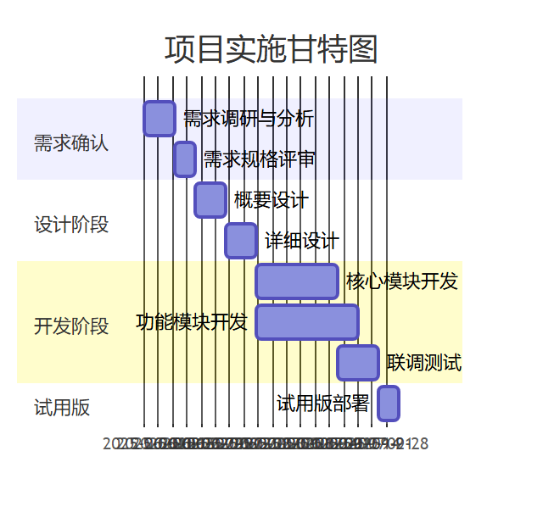
图 16
【图16内容说明】项目实施甘特图，展示6个月试用版交付和9个月最终版交付的关键里程碑与任务安排
【图16风格与色彩】甘特图标准样式，需求分析蓝色，开发绿色，测试橙色，部署紫色，里程碑红色菱形
【图16优化提示词】项目实施甘特图，需求→设计→开发→测试→部署→验收，6月试用版+9月最终版里程碑，标准甘特配色
【图16说明】项目实施甘特图

10.2 项目组织机构
项目组织采用矩阵式管理结构，设项目经理1名（全局统筹）、技术负责人1名（技术决策）、质量负责人1名（质量管控），下设需求分析组、架构设计组、前端开发组、后端开发组、AI算法组、测试组、运维组共7个专业小组。

10.3 风险管控方案
风险类别 | 风险描述 | 概率 | 影响 | 应对措施 | 监控方法
技术风险 | 国产化适配兼容性问题 | 高 | 高 | 提前搭建信创环境，逐模块验证 | 周报适配测试结果
技术风险 | GPU算力不足影响ASR并发 | 中 | 高 | 预留GPU扩容空间，提前压测 | GPU利用率监控
进度风险 | 需求变更导致延期 | 中 | 中 | 需求冻结机制+变更评审流程 | 里程碑偏差跟踪
进度风险 | 关键人员离职 | 低 | 高 | AB角配置+知识文档化+交叉培训 | 人员变动预警
质量风险 | AI模型准确率不达标 | 中 | 中 | 多模型备选+人工校对兜底+持续微调 | 模型评估指标
安全风险 | 数据泄露 | 低 | 极高 | 全链路加密+权限最小化+审计日志 | 安全扫描+渗透测试

10.4 质量保证措施
质量保证措施：（1）编码规范——遵循PEP8(Python)/阿里巴巴Java开发手册（Java）/Vue官方风格指南（前端）；（2）代码审查——所有代码提交前须经静态分析（SonarQube）+人工审查双检；（3）测试覆盖——单元测试覆盖率≥80%，集成测试覆盖全部API接口，系统测试覆盖全部功能点；（4）持续集成——Jenkins自动构建+自动测试+自动部署，每次提交触发CI流水线；（5）质量评审——每个里程碑设置质量评审节点，评审通过方可进入下一阶段。

第十一章 测试与验收方案

11.1 测试策略
测试类型 | 测试内容 | 工具 | 通过标准
单元测试 | 各模块核心函数/类方法 | Pytest/JUnit | 覆盖率≥80%，全部通过
集成测试 | 模块间接口调用+数据流 | Pytest+RestAssured | 全部API接口正常
系统测试 | 129项功能点全覆盖 | Selenium+手工测试 | 全部功能点通过
性能测试 | 并发/在线/响应/搜索 | JMeter+Locust | 满足全部性能指标
安全测试 | 渗透测试+漏洞扫描 | OWASP ZAP+Nessus | 无高危/严重漏洞

11.2 测试环境与数据
测试环境分为三套：（1）开发测试环境——开发人员日常开发调试使用；（2）集成测试环境——模拟生产环境配置，用于集成测试与性能测试；（3）验收测试环境——完全模拟生产环境，用于最终验收测试。测试数据：准备标准测试数据集，覆盖各模块典型场景，含边界值与异常情况。

11.3 验收流程
软件测评流程严格按照“软件第三方测评→系统单机试用→入网安全测试→系统试用部署→人员培训”步骤进行交付验收。
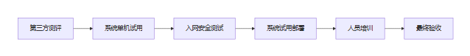
图 17
【图17内容说明】第三方测评到系统单机试用流程图，展示从测评机构选择、测评执行、问题整改到单机试用的完整验收链路
【图17风格与色彩】LR横向布局，测评阶段蓝色，整改紫色，试用绿色，验收橙色，里程碑红色
【图17优化提示词】测评验收流程，选择机构→执行测评→整改→单机试用→最终验收，LR布局，五阶段五色渐变
【图17说明】验收流程五步骤
验收标准：项目验收由甲方负责组成项目评审组，邀请不低于5名的业内专家和甲方代表若干组成，对系统进行验收测试。评审验收时，如第一次不通过，责令乙方在30日内完成整改后再次组织评审验收；如第二次不通过，责令乙方继续整改直至符合评审验收标准。

11.4 交付文档清单
序号 | 文档名称 | 标准依据 | 交付阶段
1 | 软件需求规格说明 | GJB438B | 需求评审后
2 | 软件设计说明（概要+详细） | GJB438B | 设计评审后
3 | 软件测试计划 | GJB438B | 开发阶段
4 | 软件测试说明 | GJB438B | 测试阶段
5 | 软件测试报告 | GJB438B | 测试完成后
6 | 第三方测评报告 | 甲方要求 | 第三方测评后
7 | 软件安装说明 | GJB438B | 交付前
8 | 用户使用手册 | GJB438B | 交付前
9 | 软件功能源码及代码说明 | 甲方要求 | 交付时
10 | 系统安装软件+环境支撑软件 | 甲方要求 | 交付时

第十二章 培训与售后服务方案

12.1 培训方案
培训分为三个阶段：（1）集中培训（试用版交付后1周）——系统管理员培训（安装部署/配置管理/运维监控）+业务用户培训（功能操作/常见问题），采用课堂讲授+上机实操模式；（2）现场培训（试用期间）——驻场工程师一对一指导，针对用户实际业务场景定制培训内容；（3）在线培训（持续）——提供视频教程库+操作手册+FAQ知识库，支持7x24在线访问。

12.2 售后服务方案
质保期：承诺3年免费质保（自最终验收合格之日起），优于招标要求的24个月质保期。服务级别（SLA）：7×24小时技术支持热线，一般问题2小时内解决，重大故障30分钟内解决或提供维修方案，指定1人负责该项目售后维保服务。运维人员：配备2名专职运维工程师，负责日常巡检、故障处理、系统优化、安全更新等工作。
服务项目 | 服务内容 | 响应时间 | 服务方式
日常运维 | 系统巡检+性能监控+日志分析 | 每日 | 自动化+人工
一般问题处理 | 故障定位+修复+验证 | 2小时内解决 | 远程+现场
重大故障处理 | 重大故障紧急响应+维修方案 | 30分钟内解决 | 远程+现场
安全更新 | 漏洞修复+补丁更新+安全加固 | 7日内 | 远程推送
功能优化 | 性能调优+体验优化 | 5个工作日 | 远程
数据备份 | 自动备份+备份验证+恢复演练 | 每周 | 自动化
技术咨询 | 技术答疑+最佳实践建议 | 4h响应 | 远程

12.3 季度升级与健康检查
质保期内每季度至少提供1次免费的系统升级和漏洞修复，免费完善小的功能变更需求，对于较大变更需求经费依据《军用软件计价规范（试行）》商定。质保期内每季度出具系统运行评估报告（含性能评估、安全扫描、模型效果验证等）。提供定期系统健康检查服务，包括性能评估、安全扫描、模型效果验证等。

12.4 第三方组件技术支持
所有第三方依赖组件（OCR引擎、语音识别SDK、向量数据库等）均有明确技术支持渠道与版本更新计划。提供完整的用户培训资料、运维手册及常见问题解答（FAQ），保障用户与运维人员快速上手。
组件类别 | 组件名称 | 技术支持渠道 | 版本更新计划
OCR引擎 | 深度学习OCR引擎 | 开源社区 | 每季度跟进稳定版
OCR引擎 | Tesseract | GitHub Issues+Google Group | 每年跟进大版本
语音识别 | 开源ASR模型 | 开源社区 | 跟进上游更新
向量数据库 | Milvus | Zilliz官网+Slack | 每季度跟进LTS版
全文检索 | ElasticSearch | Elastic官网+论坛 | 每季度安全更新
对象存储 | MinIO | MinIO官网+Slack | 每季度更新
杀毒引擎 | ClamAV | ClamAV官网+邮件列表 | 每日更新病毒库

第十三章 开发工具清单
类别 | 工具名称 | 用途 | 版本
IDE | IntelliJ IDEA | 后端Java开发 | 2024.1
IDE | VS Code | 前端Vue3开发+Python开发 | 1.90
IDE | PyCharm | AI算法Python开发 | 2024.1
版本管理 | Git+Gitea | 代码版本管理 | 2.42+1.22
构建工具 | Maven+NPM | 后端+前端构建 | 3.9+10.5
容器化 | Docker+K8s | 容器化部署编排 | 24.0+1.29
CI/CD | Jenkins+ArgoCD | 持续集成与GitOps部署 | 2.426+2.8
测试 | Pytest+JMeter+Selenium | 单元测试+性能测试+UI测试 | 8.0+5.6+4.18
代码质量 | SonarQube | 静态代码分析 | 10.3
监控 | Prometheus+Grafana | 系统监控与可视化 | 2.48+10.3
日志 | ELK Stack | 日志采集分析 | 8.12
API管理 | Swagger/Apifox | API文档与测试 | 5.18/2.3
数据库 | DBeaver | 数据库管理 | 23.3
设计 | Draw.io+Figma | 架构图+UI设计 | 24.0+2024
项目管理 | 禅道/Jira | 需求+缺陷+迭代管理 | 18.0/9.12

